(матеріали для сторінки психолога у батьківських куточках)

Розроблено

практичним психологом ТДНЗ№34

Свіргун Л.І.

***Готуємось до кризи***

Наша дитина, завжди така чемна, розумна і вихована. Раптом стає впертою, неслухняною, бунтує проти батьків, вимагає неможливого... Батьки в паніці: може хвора, може недоспала чи недоїла? Починаються перші конфлікти з дитиною: малюк вперто хоче робити сам те, чого зробити ще не може, дражниться і огризається, розігрує сцени в магазині, в дитячому садочку...

Хочу заспокоїти: це нормальне явище і називається воно *кризою трьох років*. Приблизно в цьому віці більшість батьків переживають важку поведінку дитини. І чим бурхливіше вона минає, тим краще розвивається характер дитини. Саме зараз вона розвиває свою волю, яка так згодиться їй в житті.

Як поводитись батькам, щоб без втрат пережити болісний період?

* Не дозволяти все підряд, встановити дуже чіткі межі, які порушувати не можна ніколи і ніде: ні в гостях, ні в садочку, ні вдома.
* Не забороняти все підряд, діяти в межах розумного.
* Під час конфлікту переключіть увагу дитини на інший об’єкт, наприклад, ввімкніть мультик.
* В критичних ситуаціях дійте рішуче і без зайвих слів.
* Багато грайтесь з дитиною в ігри, де вона мала б ведучу роль
* Надавайте можливість бути дитині самостійною, де тільки можна.

Мине лише кілька місяців, і все буде позаду. Якщо ж у дитини з’явились нав’язливі звички чи стійкі страхи – звертайтесь до психолога.

Розклад роботи психолога садочку Свіргун Лариси Іванівни:

Щодня - з 8.40 до 13.40

В II і IV четвер – з 16.00 до 18.00

**Діти і гpоші**

Зараз наша країна проходить важкий період. Для того, щоб заробити гроші для нормального життя, безліч людей процює за кордоном чи в сфері бізнесу, працює тяжко і виснажливо. Та їхні серця гріє думка про те, що їх діти не будуть змушені в поті лиця заробляти на хліб.І справді, їх діти одержують все дуже легко, без зусиль. В їх уяві тато й мама перетворюються в станок для друкування грошей. Коли ж надходить час самому забезпечувати себе, свою молоду сім'ю і старих батьків - відбувається непередбачене. Діти не вміють ні заробляти, ні розумно витрачати гроші. Тоді все часто закінчується азартними іграми, наркотиками, алкоголем, сварками за гроші між рідними братами і сестрами.

Якщо ви сподіваєтесь забезпечити своїх нащадків тяжко заробленими вами грішми, задумайтесь. Чи варто усувати ті перешкоди, які долали тато й мама: обов'язок працювати, економити, будувати, творити?

Чи не буде доцільніше навчити дітей заробляти і берегти гроші, свої і чужі? Чи не краще підготувати їх до управління коштами?

Кажуть, якби всі гроші світу забрати в усіх людей , а потім поділити між всіма порівну, то через два місяці люди знову поділяться на багатих і бідних. Де буде ваша дитина?

Як кажуть, щоб втримати повну чашу, треба мати тверду руку.

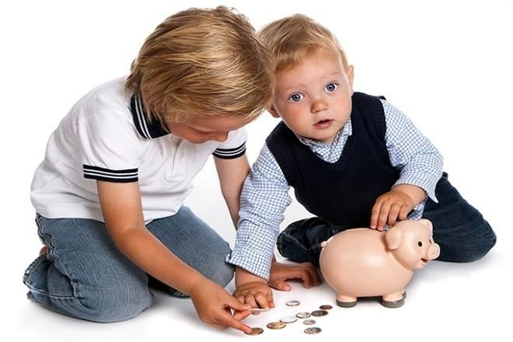

***Навчіть дитину ...спати!***

Доволі часто доводиться спостерігати в групі дитячого садочку: дитина без причини каверзує, плаче, виглядає стомленою. І так з дня у день. З бесіди з мамою дізнаюсь: дитина дуже пізно лягає спати. Чому? Мама не може її вкласти. Дитина ніби і хоче спати, а влягтися не може, бореться із сном, кличе батьків. Знайома історія?

Намагайтесь вкладати дитину не пізніше 21.30. Їй зовсім немає необхідності передивитись усі вечірні серіали разом з вами. Рівно о визначеній годині скажіть дитині, що через 10 хвилин вона має бути в ліжку. І будьте послідовними: не просіть, не погрожуйте, а впевнено і наполегливо вкладіть її. Сядьте біля ліжка, розкажіть казку, покладіть біля дитини улюблену іграшку. Залишіть двері трохи привідчиненими чи ввімкніть м’яке світло.

Головне: ніколи не відступати від правила. Винятків не має бути: о визначеній годині дитина вкладається.

Одна порада: якщо дитина боїться темряви – не залишайте її в пітьмі. Це може призвести до розладів психіки, енурезу, заїкання. Зверніться до психолога.



**Свобода**

Щоб оцінити свободу і радіти нею, потрібні певні обмеження.Відомо, що час відпустки цінує той,хто протягом року тяжко працював. Отже,із спокійним сумлінням встановимо дитині кордони свободи. Їх має бути небагато, але вони мають бути чітко окреслені.

Набагато доцільніше зачислити балкон,аптечку до забороненої зони, зони «не можна!». Дитина повинна точно і впевнено знати: щоб увійти туди, треба питати дозволу. Замикати, ховати ключі -- ненадійно. Тим більше, що це створить клімат недовір"я у ваших вІдносинах.

Ідея про те, що дитина має мати свободу, як дорослий, є помилковою і нікого не ощасливлює. Зате гарантує, що дитина стане завжди невдоволеним тираном.

А якщо кордонів немає? Тоді малюк ,невпевнений в своїх діях, починає випробовувати терпіння дорослих.

Як не дивно, але тут вже йдеться не стільки про виховання дітей, скільки про виховання батьків.Адже це справжнє випробування: не відступати від встановлених правил ні заради спокою, ні в гостях, ні коли ніхто не бачить.

Тому давайте, запам"ятаємо: виразно окреслені межі дають дитині впевненість. І підтримувати її--наше завдання.

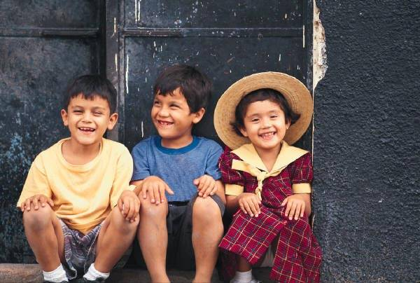

**Я хочу ...**

В своїй книзі «Повернення додому» Джеймс Добсон, американський психолог, розповідає про такий факт.

Одна вчителька запропонувала дітям закінчити речення, що починалось зі слів «я хочу ... ». Вчителька чекала, що діти писатимуть про велосипеди, іграшки, тварин, подорожі. Вона помилилась. Двадцять із тридцяти учнів писали про бажання, пов’язані із сімейними проблемами.

«я хочу, щоб батьки не сварились.»

«я хочу добре вчитись, щоб тато мене любив.»

«я хочу купити автомат, щоб застрелити тих, хто

дражнить мене байстрюком.»

Хіба це не трагедія - діти,що борються з обставинами у власній сім’ї в той час, коли їх головне завдання - просто

дорослішати?

Багато з них потягнуть за собоюці проблеми у свої майбутні сім'ї.

А тепер питання до вас: як би ваші власні діти продовжили речення «я хочу... »?

